长期勤工助学岗位设置申请（带岗老师申请）
流程说明
一、 办理流程
1.带岗老师提交申请，同时下载《聊城大学校内勤工助学岗位聘任学生名单汇总表》和《聊城大学勤工助学岗位考核表》以备后续使用。
2.设岗部门负责人审批。
3.学生工作处学生资助管理中心审批。
4.带岗老师上传《聊城大学校内勤工助学岗位聘任学生名单汇总表》。
（此流程是“长期勤工助学岗位学生上岗申请”的前置流程。此流程审批通过后，上岗学生方可发起“长期勤工助学岗位学生上岗申请”。）
二、流程图
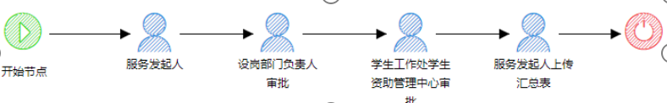
三、办理要求
1.岗位设置完成后，各岗位学生负责人进入QQ群937893345，群内会定期通知勤工助学考核表上交时间及具体工时，务必按照最新要求提交考核表。
2.各岗位于每月5日前将勤工助学考核表电子版发送至qingongzhuxue@lcu.edu.cn，纸质版报送至大学生事务服务中心大厅（可在附件中或者聊城大学资助管理中心官网自行下载勤工助学考核表）。
联系电话：郝 凤 8239608；朱晓涵 8239610

